SMLOUVA O NÁJMU
uzavřená podle zákona č. 89/2012 Sb., občanského zákoníku ve znění pozdějších předpisů
(dále jen „Smlouva“)

SMLUVNÍ STRANY:
Česká provincie Kongregace Dcer Božské Lásky,
1Č: 00494453, DIČ: CZ00494453
se sídlem: Rooseveltova 886/47, 746 01 Opava - Předměstí
církevní právnická osoba číslo reg.: 8/3-30/1994
bankovní spojení: Raiffeisenbank, a.s., č.ú. 191005065/5500
zastoupena provinční představenou Marií Kadlčíkovou
(dále jen „Pronajímatel“)
a
Marianum, příspěvková organizace
IČ: 71197061, DIČ: CZ71197061
se sídlem: Rooseveltova 886/47, Předměstí, 746 01 Opava
zapsaná v obchodním rejstříku vedeném u Krajského soudu v Ostravě, oddíl Pr, vložka č.974
zastoupena ředitelem Ing. Antonínem Janýškou
tel: 775 133 026, email: antonin.ianyska@marianum-opava.cz
(dále jen „Nájemce“)
(Pronajímatel a Nájemce společně jako „Strany“, a každý z nich samostatně „Strana“)

Článek 1

Vlastnické poměry
- Pronajímatel je vlastníkem nemovitosti pozemku parc.č. 2701/3 v Opavě, k.ú. Opava-Předměstí, obec Opava, jehož součástí je objekt ěp. 886, jakož i další objekty bez čp/če, které nejsou předmětem samostatné evidence katastru nemovitostí; zapsáno v katastru nemovitostí vedeném Katastrálním úřadem pro Moravskoslezský kraj, Katastrálním pracovištěm Opava, na listu vlastnictví č. 3326.

Článek 2

Předmět a účel nájmu
- Pronajímatel touto Smlouvou, přenechává Nájemci do nájmu prostory:
a/ nacházející se v prvním podzemním podlaží budovy č.p. 886/47 o celkové výměře 68,51 m2
specifikované v Příloze č. 1 této Smlouvy (dále také jen „předmět nájmu 1“),
b/ nacházející se v prvním nadzemním podlaží budovy č.p. 886/47 o celkové výměře 524,07 m2,
specifikované v Příloze č.2 této Smlouvy (dále také jen „předmět nájmu 2“), a
c/ zděnou dvojgaráž s pultovou střechou a vedlejší garáž, všechny umístěné na pozemku parc.č.
2701/3 situované do ulice Březinova, specifikované v Příloze č.3 této Smlouvy (dále také jen
„předmět nájmu 3“).
Nájemce si tyto prostory sloužící podnikání, za splnění níže uvedených podmínek, bere do nájmu (dále také společně jen „předmět nájmu“).
- Nájemce má právo užívat předmět nájmu v souladu s touto Smlouvou jako sídlo administrativy a příruční sklad organizace poskytující sociální služby dle zák.č. 108/2006 Sb., o sociálních službách v platném znění.
- Pronajímaný předmět nájmu může Nájemce užívat toliko v souladu s jeho stavebním určením. Je povinen jej užívat jako řádný hospodář tak, aby nedocházelo k jeho poškození nebo nepřiměřenému opotřebení.

Článek 3
Doba nájmu
  - Tato Smlouva se uzavírá od 1.7.2016 na dobu určitou, do 31.12.2017,
  - Nájem lze ukončit, prodloužit, či jinak změnit na základě písemné dohody smluvních stran.
  - Smluvní strany jsou oprávněny tuto Smlouvu písemně vypovědět z důvodů uvedených v ust. § 2308 a § 2309 občanského zákoníku. Výpovědní důvod musí být ve výpovědi uveden. Výpovědní doba činí 3 měsíce a počíná běžet první den měsíce, který následuje po měsíci, v němž výpověď došla druhé straně. V případě zvlášť závažného porušení povinností Nájemce je Pronajímatel oprávněn vypovědět nájem bez výpovědní doby a požadovat vyklizení pronajatých prostor bezodkladně, nejpozději do jednoho měsíce od skončení nájmu. Za zvlášť závažné porušení této smlouvy se považuje zejména prodlení s placením nájemného nebo úhradou či zálohou za služby spojené s nájmem, o více než 20 dní, nebo užívání předmětu nájmu v rozporu se sjednaným účelem (článek 2.2 této Smlouvy). Nájemce je oprávněn vypovědět nájem bez výpovědní doby ze zákonných důvodů.
  - Vyklidí-li Nájemce předmět nájmu v souladu s výpovědí, považuje se výpověď za platnou a přijatou Nájemcem bez námitek.
  - Nebude-li dohodnuto jinak, je Nájemce povinen předat Pronajímateli v den skončení nájmu předmět nájmu řádně vyklizený, čistý, nově vymalovaný v bílém odstínu a ve stavu, v jakém jej převzal s přihlédnutím k obvyklému opotřebení při řádném užívání. Nájemce je povinen odstranit v předmětu nájmu změny, které provedl bez souhlasu Pronajímatele, ledaže Pronajímatel Nájemci sdělí, že odstranění změn nežádá; Nájemce přesto nemůže žádat vyrovnání, i kdyby se změnami hodnota předmětu nájmu zvýšila. Pronajímatel může žádat náhradu ve výši snížení hodnoty předmětu nájmu, které bylo způsobeno změnami provedenými Nájemcem bez souhlasu Pronajímatele. Zařízení a předměty upevněné ve zdech, podlaze a stropu předmětu nájmu, které nelze odstranit bez nepřiměřeného snížení hodnoty nebo bez poškození předmětu nájmu nebo nemovitosti jako celku, přecházejí upevněním nebo vložením do vlastnictví Pronajímatele. Ustanovení článku 5 odst. 5.2. této Smlouvy tím není dotčeno.
  - Jestliže Nájemce do skončení nájmu pronajímané prostory nevyklidí a nepředá je Pronajímateli dobrovolně, je Pronajímatel oprávněn, i v nepřítomnosti Nájemce, vstoupit do těchto prostor, vykázat odtud všechny osoby, odstranit veškeré tam uložené věci a uskladnit je jinde, a to vše na náklady a nebezpečí Nájemce. Nájemce je současně povinen uhradit Pronajímateli smluvní pokutu ve výši dvojnásobku denního nájemného dle této Smlouvy za každý, byť započatý den prodlení s vyklizením a předáním předmětu nájmu. Pronajímatel je oprávněn domáhat se náhrady škody přesahující výši smluvní pokuty
  - K movitým věcem, které má Nájemce v předmětu nájmu, má Pronajímatel zadržovací právo podle § 2234 občanského zákoníku. Pronajímatel je oprávněn uvedené věci zajistit a za splnění zákonných podmínek je oprávněn uspokojit z výtěžku prodeje těchto věcí své pohledávky vůči Nájemci, zejména z dluhů na nájemném, úhradách za služby poskytované s nájmem, ze smluvních sankcích či náhrady vzniklé škody.

Článek 4

Práva a povinnosti Pronajímatele
- Strany prohlašují mezi sebou za nesporné, že předmět nájmu je podle svého stavebně-technického určení vhodný pro účel nájmu dle příslušných ustanovení této Smlouvy a toto užívání odpovídá charakteru předmětu nájmu v souladu s obecně závaznými právními předpisy.
- Pronajímatel má právo v době trvání této Smlouvy vstupovat výhradně za účasti Nájemce nebojím pověřené osoby do pronajatých prostor, zejména za účelem kontroly dodržování podmínek Smlouvy, provádění údržby a oprav, nebo provádění kontroly instalovaných inženýrských sítí a technických zařízení, prohlídky prostor se zájemci o jejich nový pronájem nebo o koupi celého objektu.
- Pronajímatel v přiměřené lhůtě Nájemce seznámí s rozsahem a dobou trvání nezbytných oprav či jiných nezbytných prací, které hodlá provést v pronajatých prostorách a které nesnesou odkladu na dobu po skončení nájmu. Nájemce je povinen snášet z toho plynoucí omezení v užívání najatých prostor bez nároku na slevu z nájemného. Ustanovení § 2210 odst. 2, odst. 3 občanského zákoníku tím není dotčeno.

Článek 5

Práva a povinnosti Nájemce
- Nájemce je povinen při užívání předmětu nájmu zdržet se všeho, čím by nad míru přiměřenou obtěžoval vlastníka nemovitosti a ostatní uživatele objektu, v němž se nachází předmět nájmu.
- Veškeré stavební úpravy, rekonstrukce, modernizace a stavební adaptace pronajatých prostor, instalace a úpravy rozvodů inženýrských sítí, EZS, EPS, vstupních a kamerových systémů, počítačových sítí, anténních systémů, vestavěných a přistavěných skříní, lepených podlahových krytin, reklamních označení a zařízení (dále jen „stavební úpravy“) může Nájemce provádět jen na základě předchozí písemné dohody s Pronajímatelem, jejímž obsahem bude i ujednání o vyhotovení projektové (zejména výkresové) dokumentace skutečného provedení stavebních úprav a jejím předání Pronajímateli ve formátu vytištěném na papíře a na CD ve formátu DWG nebo DXF a o vyrovnání vynaložených nákladů. Bez takových ujednání není dohoda platná a takto neplatná dohoda není ani souhlasem Pronajímatele s provedenými stavebními úpravami.
- Provede-li Nájemce stavební úpravy bez souhlasu Pronajímatele, uvede věc do původního stavu, jakmile o to Pronajímatel požádá, nejpozději však při skončení nájmu věci. Neuvede-li Nájemce na žádost Pronajímatele věc do původního stavu, může Pronajímatel nájem vypovědět bez výpovědní doby (článek 3.3. této Smlouvy).
- Nájemce je povinen udržovat v pronajatých prostorech čistotu, provádět potřebný pravidelný úklid všech pronajatých prostor, včetně čištění oken a další opatření, aby zabránil škodám na zdraví a na majetku. Nájemce se zavazuje zvláště dbát na dodržování svých povinností, jak mu vyplývají ze zákona č. 185/2001 Sb. o odpadech.
- Nájemce je povinen nárok na případnou slevu z nájemného uplatnit u Pronajímatele v písemné formě bez zbytečného odkladu. Nárok na slevu zanikne, pokud nebude uplatněn u nájemce do jednoho měsíce ode dne, kdy došlo ke skutečnostem zakládajících tento nárok.
- Nájemce bere na vědomí, že elektrická energie, plyn a voda jsou pro potřeby pronajatých prostor a celé budovy odebírány vždy jen zjednoho zdroje a Pronajímatel nemá žádný jiný jejich zdroj a ani jej nebude zajišťovat, leda by takový výpadek či omezení plánoval (např. při opravách budovy). Proto se Strany dohodly, že výpadky či omezení v možnosti Nájemce odebírat z rozvodů instalovaných v pronajatých prostorách nepřesahující dobu 48 po sobě jdoucích hodin, se nepovažují za neplnění povinností Pronajímatele ze Smlouvy nebo povinností stanovených občanským zákoníkem, ani za nezpůsobilost pronajatých prostor ke smluvenému užívání. Stejně tak se nepovažují za neplnění povinností Pronajímatele ani za nezpůsobilost pronajatých prostor ke smluvenému užívání i delší výpadky či omezení, pokud je Pronajímatel nezavinil (např. stav nouze ve smyslu energetického zákona č. 458/2000 Sb.).
- V důsledku zajištění ochrany majetku a zdraví osob v budově, není možné bez předchozí domluvy Stran vyměňovat či jinak upravovat vložky zámků od dveří v pronajatých prostorách, aby byla zajištěna možnost kdykoliv otevřít kterékoliv dveře v těchto prostorách.
- K Předmětu nájmu lze jinému zřídit užívací právo jen na základě souhlasného stanoviska Pronajímatele k písemné žádosti Nájemce. Porušení této povinnosti se považuje za zvlášť závažné porušení této Smlouvy zakládající možnost Pronajímatele tuto Smlouvu vypovědět bez výpovědní doby (článek 3.3. této Smlouvy).
- Ve všech prostorách objektu je zakázáno kouření.

Článek 6 Nájemné
- N Nájemné za užívání předmětu nájmu specifikovaného v článku 2, odst. 2.1 po celou dobu trvání nájemního vztahu se dohodou smluvních stran sjednává ve výši 600.000,- Kč (slovy: šestsettisíc korun českých).
- Smluvní strany se dohodly, že nájemné dle předchozího odstavce bude uhrazeno zápočtem proti pohledávce nájemce vůči pronajímateli z titulu vypořádání zhodnocení majetku ve výši 2.665.195,- Kč v souladu s Dohodou o vypořádání zhodnocení majetku a započtení pohledávek.

Článek 7
Úhrada za plnění poskytovaná v souvislosti s užíváním předmětu pronájmu
- Nájemce se zavazuje současně se splátkami nájemného uhradit Pronajímateli vedlejší náklady vynaložené na spotřebu elektřiny, plynu, vodného a stočného, a to na základě Pronajímatelovy zálohové faktury v přiměřené výši dle skutečné spotřeby předcházejícího roku. Poplatky za odvoz odpadu si Nájemce hradí sám. Vedlejší náklady budou Nájemci vyúčtovány dle skutečné spotřeby zjištěné z instalovaných podružných měřidel v objektu. V případě vedlejších nákladů, které jsou měřeny pro celou budovu společně, bude vyúčtování vedlejších nákladů provedeno tak, že Nájemce uhradí 16 % těchto společných nákladů, což odpovídá procentnímu poměru rozsahu plochy pronajatých prostor vůči celkové ploše objektu č.o.47, kde se předmět nájmu nachází.
- Pronajímatel se zavazuje vyúčtovat zaplacené zálohy na náhradu vedlejších nákladů každoročně do 31. března za předchozí kalendářní rok dle v předchozím odstavci Smlouvy uvedeného postupu. Vyúčtování vedlejších nákladů je splatné do 30 kalendářních dnů po obdržení faktury, kterou budou tyto zálohy vyúčtovány. Daň z přidané hodnoty dle zákona o dani z přidané hodnoty bude k vedlejším nákladům připočítávána dle zákona. Pronajímatel může uvedené zálohy vyúčtovávat i v průběhu kalendářního roku formou vystavování daňových dokladů dle zákona o dani z přidané hodnoty. V takovém případě je případný nedoplatek zálohy splatný do 30 dnů ode dne doručení vyúčtování (daňového dokladu). V případě přeplatku vystaví pronajímatel dobropis na částku rozdílu mezi zaplacenou zálohou a skutečně vyúčtovanou částkou a zaplatí přeplatek do 30 dnů ode dne provedení vyúčtování.
- V případě prodlení Nájemce s úhradou nákladů dle tohoto článku, je povinen uhradit Pronajímateli smluvní pokutu ve výši 0,05 % z dlužné částky za každý započatý den prodlení. Pronajímatel je oprávněn domáhat se náhrady škody přesahující výší smluvní pokuty.

Článek 8
Pojištění a povinnost předcházet škodám na majetku a zdraví
- Pronajímatel jako vlastník objektu pojistí nemovitost proti škodám ze živelných událostí.
- Nájemce se zavazuje, že uzavře a bude řádně udržovat příslušná pojištění majetku a odpovědnosti za škodu v takovém rozsahu a výši, aby v případě, že v souvislosti sjeho činností vznikne v pronajatých nebo společných prostorách na předmětné nemovitosti, jiném majetku nebo zdraví a životě škoda, uhradila tuto škodu Pronajímateli, Nájemci nebo poškozenému pojišťovna. Uzavření pojistné smlouvy je Nájemce Pronajímateli povinen na žádost bezodkladně prokázat údaji o pojistné smlouvě, kterými jsou zejména označení pojistitele a pojistníka sjednané pojistné smlouvy, vymezení pojistného nebezpečí a pojistné události, výši limitu pojistného plnění a dobu, na kterou bylo pojištění sjednáno. V případě, že Nájemce pojištění nezřídí, nebude je řádně udržovat a dojde k zániku pojištění před ukončením trvání této Smlouvy, může Pronajímatel od této Smlouvy okamžitě odstoupit s účinky ex nunc. V případě, že Nájemce z obchodních důvodů bude měnit pojistitele, je povinen zajistit, aby původní a nové pojištění na sebe časově navazovalo tak, aby Nájemce byl v každém okamžiku od uzavření prvního pojištění podle věty druhé tohoto odstavce až do ukončení Smlouvy, ve smyslu tohoto odstavce pojištěn. Při porušení této povinnosti se má za to, že Nájemce řádně neudržuje příslušné pojištění.

Článek 9

Označení Nájemce
- Nájemce je oprávněn vyvěsit odpovídajícím způsobem označení, příp. reklamu vlastní firmy na předmětný objekt, nesmí však narušit celkový vzhled budovy a musí mít předem písemný souhlas
Pronajímatele. Reklama, vývěsní štít nebo jiné označení Nájemce nesmí být provedeno na úkor ostatních nájemců a podnájemců, zejména nesmí zasahovat do prostorů jimi užívaných.
- Nájemce se zavazuje, že veškeré nápisy, oznámení, značky, vývěsky apod. instaluje na vnější plášť budovy, na okna, za okna, nebo před okna jen s předchozím písemným souhlasem Pronajímatele. Obsah reklamy a označení nesmí být morálně a eticky závadný.
- Pronajímatel souhlasí s obsahem a umístěním informativních označení na/v budově, které byly nainstalovány Nájemcem ke dni podpisu této smlouvy a respektuje povinnosti Nájemce týkající se požadavků zřizovatele Nájemce na viditelné označení příspěvkové organizace.

Článek 10

Společná ustanovení
- Strany se dohodly, že adresou pro doručování veškeré korespondence Nájemci je adresa místa sídla Nájemce. Nájemce stanovil, že na této adrese bude s účinky doručení přijímat od Pronajímatele veškeré písemnosti, tj. zejména oznámení, výzvy, vyúčtování, návrhy a výpovědi.
- Účastníci prohlásili mezi sebou za nesporné, že za řádně doručené Nájemci budou považovány také písemnosti, případně jiné zásilky s výjimkou peněžních částek v hotovosti, které Pronajímatel vloží do schránky, označené firmou Nájemce a umístěné u hlavního vstupu do budovy. Pro případ zasílání písemností prostřednictvím poskytovatele poštovních služeb se za den doručení bude považovat pracovní den následující po dni, kdy prokazatelně došlo k předání písemnosti poskytovateli poštovních služeb za účelem doručení adresátovi.

Článek 11

Závěrečná ustanovení
- Tato Smlouva nabývá platnosti dnem jejího podpisu smluvními stranami a účinnosti dne 1.7.2016. Smluvní strany se dohodly, že podmínkou nabytí účinnosti této smlouvy je současné uzavření Dohody o vypořádání zhodnocení majetku a započtení pohledávek za účelem vypořádání zhodnocení majetku pronajímatele provedeného nájemcem během trvání Smlouvy o nájmu nemovitostí ze dne 14. 5. 2007.
- Nedílnou součástí této smlouvy jsou Příloha č.l - Příloha č.3 (specifikace předmětu nájmu). Jakékoli změny nebo doplňky Smlouvy je možno provádět jen písemně, formou písemných dodatků a se souhlasem obou Stran.
- Právní vztahy Smluvních stran vzniklé z této smlouvy se ve věcech neupravených touto smlouvou řídí zejména příslušnými ustanoveními § 2201 a násl. zákona č. 89/2012 Sb. občanského zákoníku, ve znění předpisů pozdějších.
- S uzavřením této smlouvy souhlasila rada kraje usnesením č. 101/7777 ze dne 24. 5. 2016.
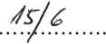
- Smluvní strany prohlašují, že tato Smlouva byla sepsána podle jejich pravé a svobodné vůle, nikoli v tísni ani za nápadně nevýhodných podmínek a na důkaz toho připojují níže své podpisy. Smlouva je sepsána ve dvou vyhotoveních, přičemž každá ze stran obdrží jedno vyhotovení.
V Opavě dne
2016

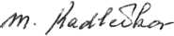

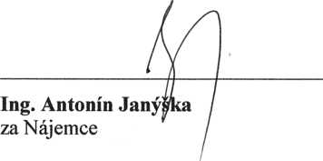
Marie Kadlčíková
Marianum, příspěvková organizace
Rooseveltova 47, 746 01 Opava
T/Fax: 553 621 284
IČO: 71197061, DIČ: CZ71197061
za Pronajímatele

ČESKÁ PROVINCIE KONGREGACE DCER BOŽSKÉ lÁSKY Rooseveltova 47 746 01 OPAVA 1
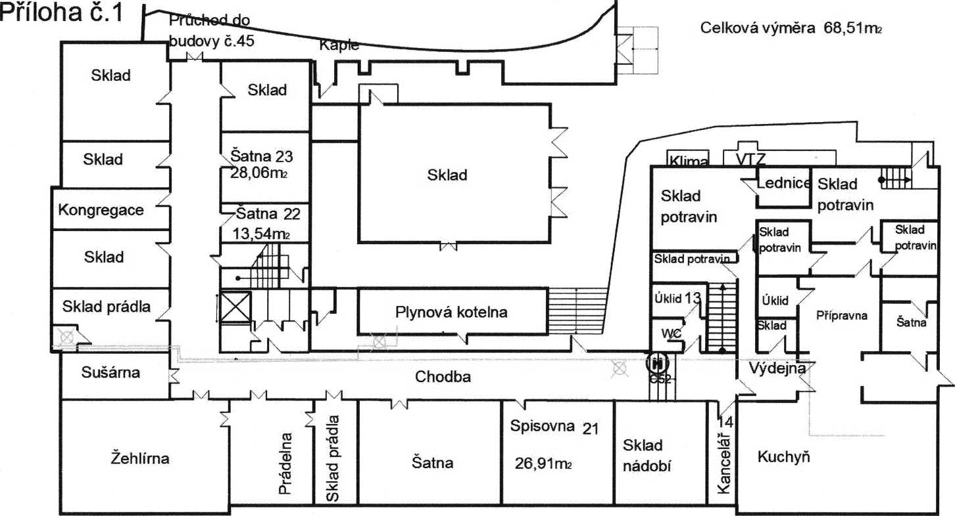

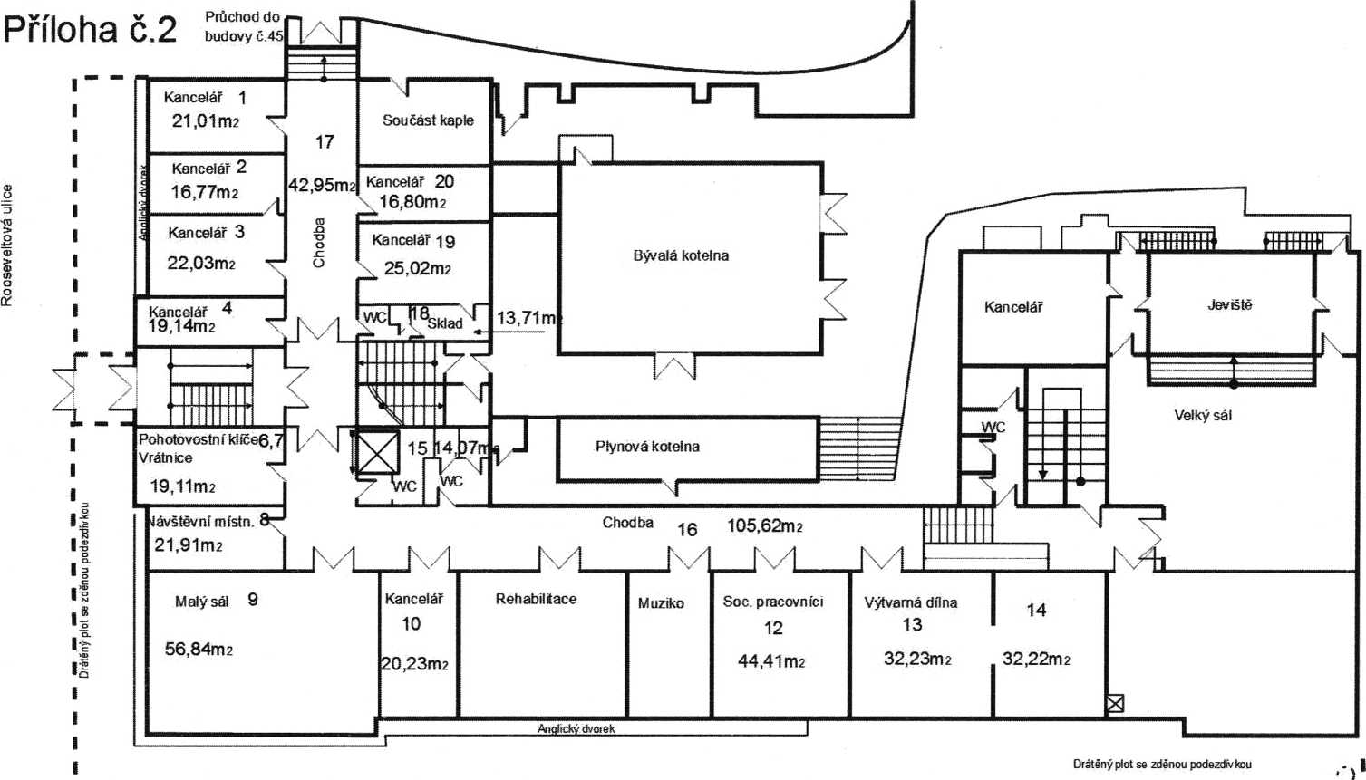
Březinova ulice

Příloha č.3, garáže Březinova ul.
